CityWalk 当前 UI 页面截图
明亮现代 · 城市探索冒险 · 轻游戏 HUD · 收藏图鉴
生成时间：2026-05-29 17:36

首页页
/

首页页当前截图

坐标页
/location
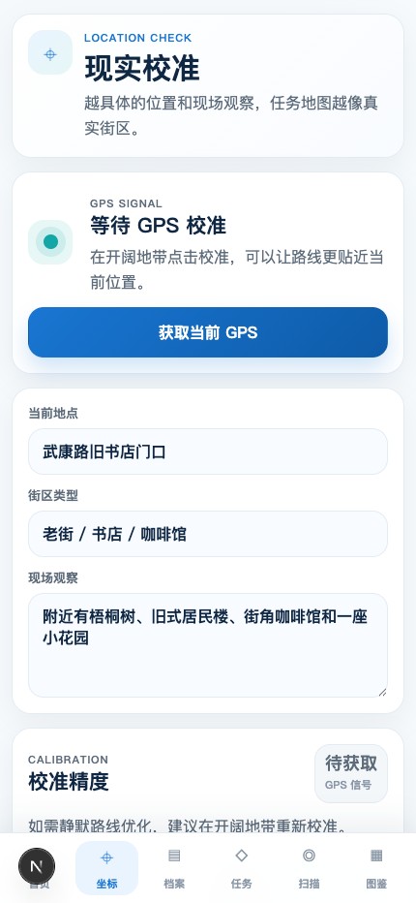
坐标页当前截图

档案页
/dossier
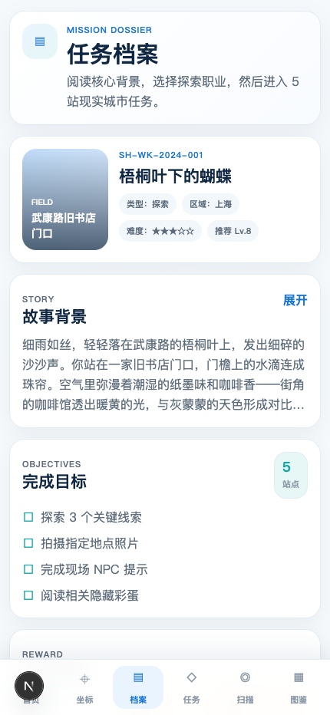
档案页当前截图

任务页
/play

任务页当前截图

扫描页
/photo
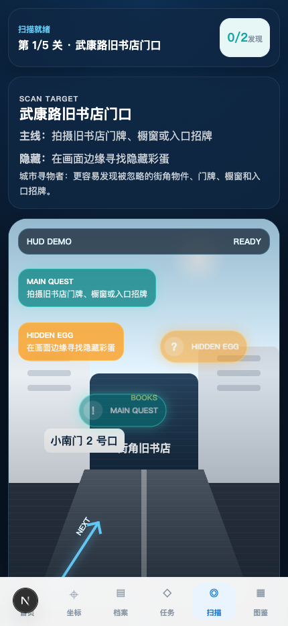
扫描页当前截图

图鉴页
/clues
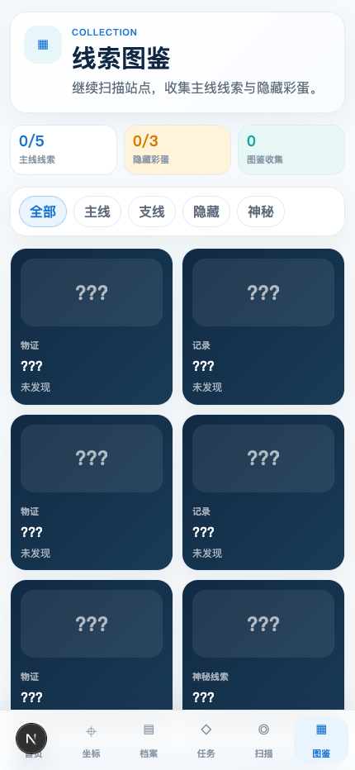
图鉴页当前截图

